E-MÜFREDAT MODÜLÜ
ÖZEL ÖĞRETİM KURUMLARI ÇALIŞAM YÖNETİCİ ve ÖĞRETMENLERİN
E- OKUL SİSTEMİ YENİ KULLANICI OLARAK TANIMLAMA İŞLEM BASAMAKLARI
http://e-mufredat.meb.gov.tr/
AÇIKLAMA 1: Özel Öğretim Kurumlarında çalışan öğretmenler eğer kullanıcı adları T.C. Kimlik Numarasından oluşan E-Okul kişisel şifreleri mevcutsa sisteme giriş yapabilirler. Aşağıda anlatılan işlem basamakları herhangi bir e-okul kullanıcı adı ve şifresi olmayan yada kulalnıcı adları T.C. kimlik numarasından oluşmayan yönetici ve öğretmenler için hazırlanmıştır.

AÇIKLAMA 2: Resmi Kurumlarda çalışan ücretli öğretmenler Kendilerine verilen E-Okul Kullanıcı adı ve Kişisel E-okul Şifreleri ile sisteme girş yapacaklarıdır.

AÇIKLAMA 3: İlçe Milli Eğitim Müdürlükleri Özel Eğitim Kurumlarında görevli Kurum Müdürlerini Okul Müdürü yetkilisi olarak e-müfredat modülüne tanımlayacaklardır. Aynı işlem Okul Müdür Yardımcıları içinde geçerlidir. Gerekli yetkinin verilebilmesi için Kurum Müdürlerinin MEBBİS Özel Öğretim Kurumları modülünde görev kayıt bilgilerinin tam ve eksiksiz olması ve kendilerine verilen Oluşturulan yada var olan E-Okul kullanıcı adı ve şifreleri ile www.e-mufredat.gov.tr adresi MEB PERSONEL GİRİŞ alanında yer alan MEBBIS bilgilerinizle giriş yapmak için tıklayınız. bölümenden sisteme gireceklerdir.
Tüm yetkili ve öğretmenler sisteme en az 1 kere giriş-çıkış yapmaları gerekmektedir.

DİKKAT : KURUL/ZÜMRE yapacak tüm Özel Öğretim Kurumları görevli öğretmen yada ücretli öğretmenlerin tamamı için E-okul kullanıcısı oluşturacaktır. İlgili görevliler E-müfredat modülüne E-OKUL kullanıcı adı ve şifreleriyle giriş yapacaktır. MUTLAKA E-OKUL KULLANICI ADLARI T.C. KİMLİK NUMARASI olmalıdır.

------------------------------------------------------------------------------------------------------------------
- Kurum yetkilisi kendilerine verilen kullanıcı ve şifreleri ile kurumsal e-okul sayfalarına giriş yaparlar.
- Anasayfada bulunan Yönetici Modülüne tıklanır.
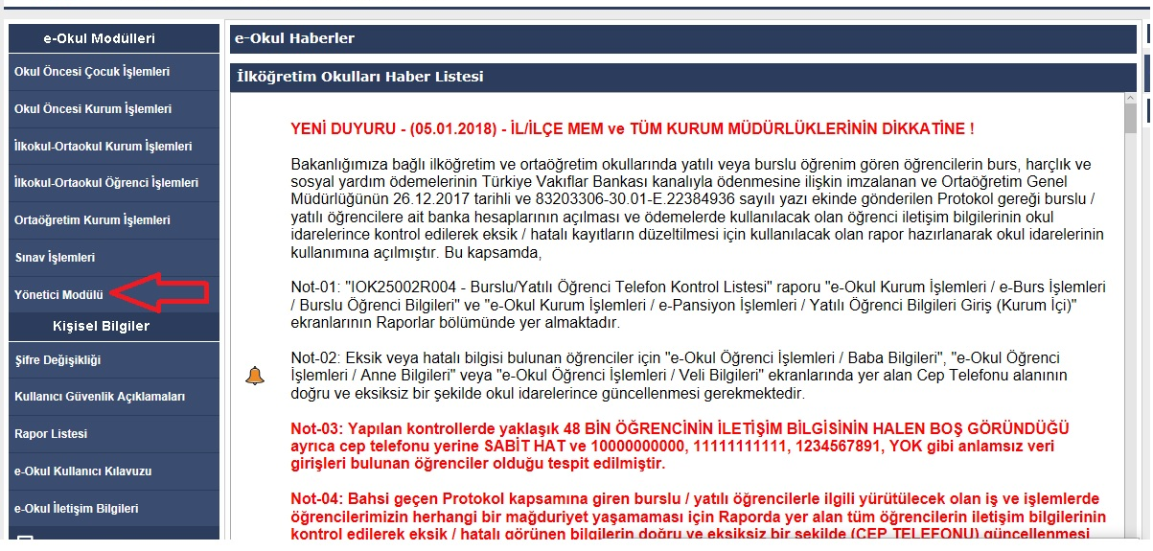
- Güvenlik Grupları menüsü altında yer alan Açılan Gruplar bölümüne tıklanarak açılan sayfada 2 nolu düğmeye tıklanarak yeni grup oluşturulur. Eğer kurumunuzda herhangi bir grup daha önce oluşturulmuş ve var ise bu adımı atlayarak 6. Adıma geçiniz.
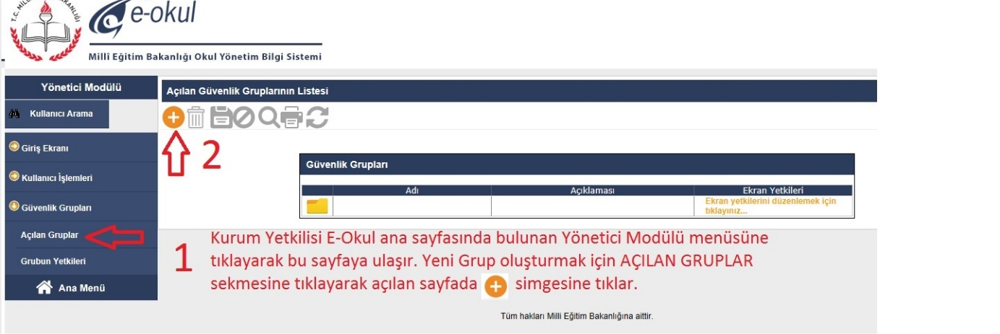

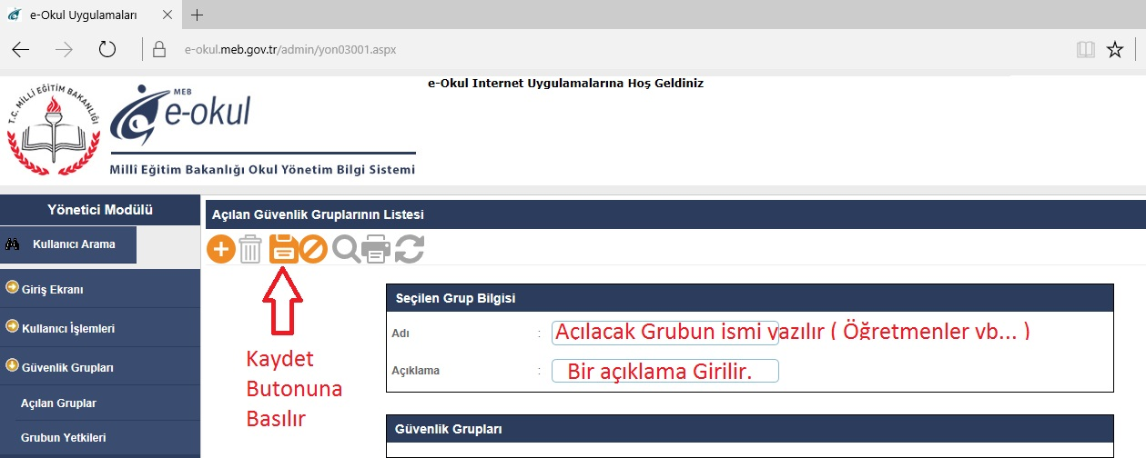
- Grup oluturma ekranında grubun ismi ve grup açıklaması girilir. Grup ismi öğretmen/Öğretmenler olarak belirlenebilir. Daha sonra kaydet butonuna basılarak grup oluşturulmuş olur.
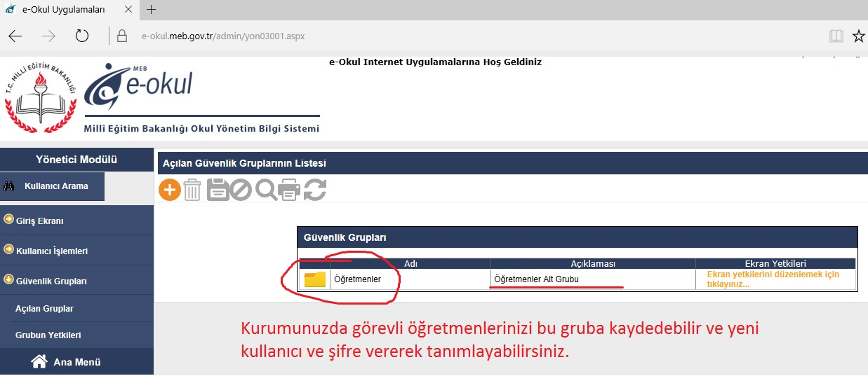
- Grupların oluşturulup listelenmesini kontrol etmek istenirse GÜVENLİK GRUPLARI menüsünde yer alan AÇILAN GRUPLAR sekmesi tıklanır.

- Kurumuza yeni bir kullanıcı eklemek için, YÖNETİCİ MODÜLÜ >> KULLANICI İŞLEMLERİ >> TANIMLAMA BİLGİLERİ sekmesinden 3 nolu butona basılarak Kullanıcı tanımlama Bilgileri formu doldurulur. Ardından 4. Nolu kaydet botonuna basılarak yeni kullanıcı eklenir. Bu kullancıı bilgileriyle www.e-mufredat.meb.gov.tr adresinden MEB Personel Girişi alanında giriş yapabilirsiniz.

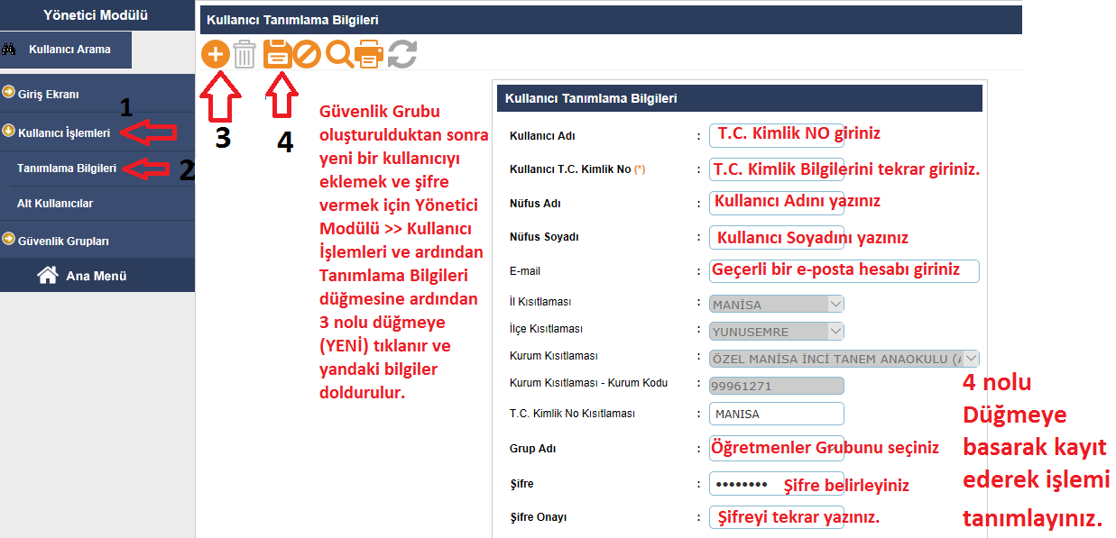
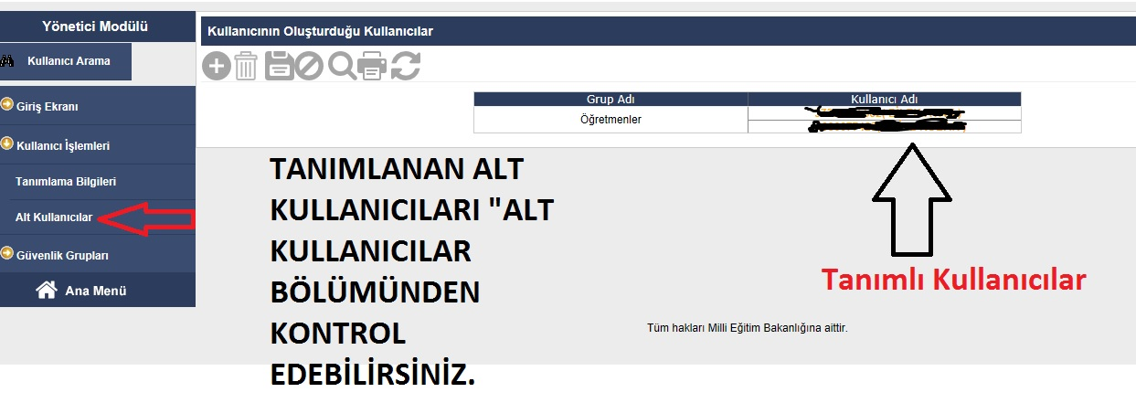
- Alt kullanıcıları görüntülemek için Kullanıcı İşlemleri menüsü ALT KULLANICILAR sekmesine tıklayınız.

